- 概念
1．1通信概念
信息：对客观事物运动状态和主观思维活动的状态或存在方式的不确定性的描述
通信：把信息从一个地方传送到另一个地方的过程叫做通信；通信的目的是由一个地方向另一个地方传递信息，以实现人与人之间、人与机器之间或机器与机器之间的信息交换。
通信系统：传递信息所需的一切技术设备的总和称为通信系统。
模拟通信：将基带模拟信号直接送往信道传输或经载波调制之后再送往信道传输的通信方式。
数字通信：将基带数字信号直接送往信道传输或经载波调制之后再送往信道传输的通信方式
通信网：通信网是一种按照通信标准和协议，使用交换设备和传输设备，将地理位置分散的用户终端设备互连起来，实现任意用户之间的信息传输与交换的通信系统。
基带传输：基带传输是将未经调制的基带信息信号直接送往信道传输的信息传输方式，如音频市话传输、数字基带传输。
载波传输（调制传输）：调制传输是指用信息信号调制正弦载波或脉冲载波的参数形成已调信号后再送往信道传输的信息传输方式的总称。
调制：按调制信号的变化规律去改变载波的某个或某些参数的过程称之为调制；
解调：将携带信息的带通信号变回到基带信息信号的过程称为解调。
光纤通信：光纤通信是有线通信中的一次革命性变革。它是以光波为载频，以光导纤维为传输介质的通信方式，具有频带宽、容量大、中继距离长、抗电磁干扰、保密性强、成本低、传输质量高、节省大量有色金属等许多优点。
电缆通信：在发信机和收信机之间依靠电导线，包括明线、对称电缆、同轴电缆、波导管等，传输信号的通信方式。
无线电通信：用自由空间传播的电磁波来传递信息的通信方式。
微波中继通信：微波是指波长为1m～1mm，或频率为300MHz～300GHz范围内的电磁波。微波中继通信是利用微波波段的电磁波在视距范围内以微波接力形式传输信息的通信方式，具有频带宽、容量大的优点。
卫星通信：卫星通信是利用人造地球卫星作为中继站转发无线电信号，在多个地球站之间进行的通信。它实际是微波中继通信的一种特殊形式，将中继站搬到人造地球卫星上。它的特点是通信距离远，覆盖面积大，不受地形条件限制，传输容量大，可靠性高。
移动通信：移动通信是指通信双方至少有一方是在移动中进行信息交换的通信方式。它是固定通信的延伸，是实现人类理想通信必不可少的手段，在现代通信中发展最为迅速。
单向通信：在单向通信方式中，信息只能向一个方向传送，任何时侯都不能改变传输方向。例如，广播、电视、遥控、无线寻呼等都是单向通信方式。
单工通信：信息可以双向传送，但通信双方中任何一方都不能同时收发信息，两个方向的传输只能交替进行的工作方式。比如传真机、单工对讲机。比如传真机、单工对讲机。
双工通信：通信双方都能同时收发信息，进行双向传输的工作方式。有线电话、移动电话就是双工通信的例子。
半双工通信：一般指通信双方中有一方使用双工方式，另一方使用单工方式的通信方式。
误码：
相位模糊：
1．2通信信号与噪声干扰
信号：广义地讲，信号是用声、光、电、磁或空间位置等物理量记录与表现事物运动、变化和状态信息的时间函数或空间函数。电信号、光信号、声信号、磁极化强度、压强、机械运动的位移或速度。
基带信号：信源发出的消息经过非电／电变换获得的电信号通常具有低通型频谱，频谱从零频（直流）附近开始（也可能包括零频）到几兆赫兹，通常称为基带信号。例如音频信号和视频信号都是基带信号。
带通信号：基带信号经过调制，其频谱将变换到某个载波频率附近，这样的信号就是载波通信中常用的带通信号，数学上可一般地描述为：
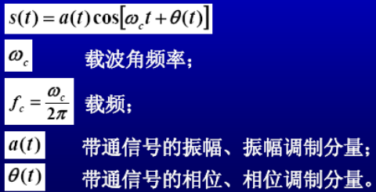
通信系统中信号的功用：任何通信，其目的都是要把信息借一定形式的（电的或非电的）信号从一个地方传递到另一个地方。在现代通信中信息的传递主要借助于电信号和光信号，以实现任意通信距离上信息的迅速及时、可靠而有效的传递。信息信号作为待传递信息的表现形式，是运载信息的工具。
电信号：一般指随时间变化的电压或电流，也可以是电容的电荷，线圈的磁通以及空间的电磁波等等。
非电信号：电信号与非电信号可以比较方便地相互转换。在实际应用中常常将各种物理量，如声波动、光强度、磁极化强度、压强、机械运动的位移或速度等非电信号转换成电信号以利于传输，经传输后在接收端再将电信号还原为人们所需要的信号形式。
窄带带通信号：如果信号带宽远小于载波角频率，则该带通信号称为窄带带通信号。通信系统中所遇到的带通信号在大多数情况下都属于窄带带通信号。
信息信号：在通信系统中，一般将携带了待传递信息的电信号称之为信息信号，它包括经非电/ 电变换而得到的基带信息信号，也包括基带信号经调制而得到的带通信息信号。信息信号作为待传递信息的表现形式，是运载信息的工具。
噪声：噪声是信息信号在传输过程中所受到的各种各样电磁干扰信号的总称，它直接影响信息信号的传输质量，有畸变信息信号甚至淹没信息信号的破坏作用，从而是在信息传输过程中伴随信息信号而出现的不希望有的无用信号。
噪声指数：输入信噪比与输出信噪比之比是系统或网络内部噪声大小的指示，定义为噪声指数，也叫噪声系数，即：
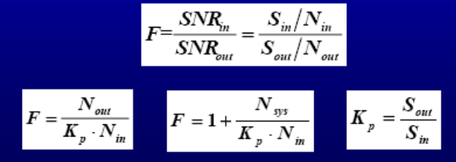
有效输入噪声温度：任意给定系统的有效输入噪声温度定义为输入端的一个等效热噪声源的有效温度，在这个温度下它使系统输出端产生相同的噪声功率，而认为系统本身是无噪声的。
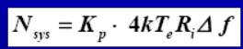
窄带带通噪声：
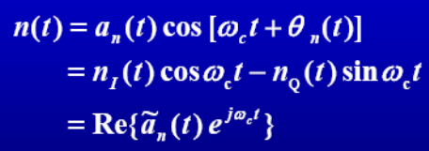
2．通信原理与技术
2．1通信系统
通信系统一般模型：
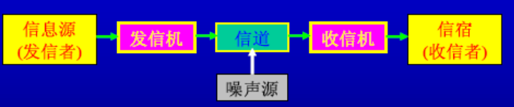
模拟通信系统模型：
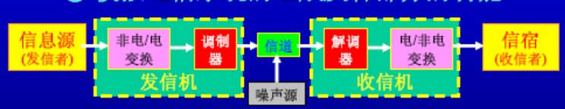
数字通信系统模型：
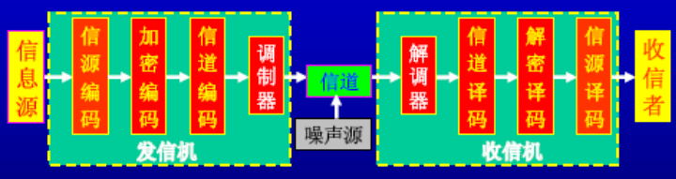
超外差接收机原理框图：
通信研究的基本问题：
（1）信源编码（Source coding）；
（2）加密编码（Encrypting coding）；
（3）信道编码（Channel coding）；
（4）调制与解调（Modulation and demodulation）；
（5）数字信号的基带传输和载波传输（有线与无线）；
（6）抗噪声性能分析、通信对抗、抗干扰理论与方法；
（7）多路复用与多址接入（Multiplexing and Multiple access）；
（8）扩频技术（Spread-spectrum Techniques) ；
（9）通信同步（synchronization）；
（10）通信网理论与技术;
（11）通信协议、标准（standards and protocols）。
通信的发展方向：数字化，综合化，个人化，宽带化，网络化，智能化。
2．2连续波调制
连续波调制的实质：连续波数字调制是以正弦信号（可以是高频正弦信号，也可以是音频正弦信号）为载波，调制信号为数字信号的调制方式。数字信号的载波传输，就是指以正弦信号为载波传输或运载数字信息的信息传输方式。
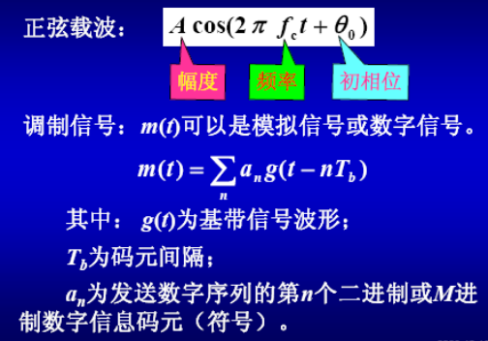
连续波调制的类型：
2ASK：在幅度键控中载波幅度是随着调制信号而变化的。最简单的形式是在单极性二进制数字信息序列的控制下，为1时发送载波，为零时不发送载波，通常把这种二进制幅度键控方式称为通断键控(OOK)。它的第n个码元已调信号的时域表达式为：
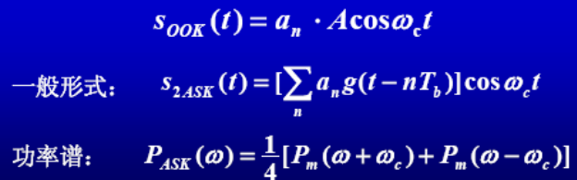
MASK：在M进制幅度键控信号中，载波幅度有M种取值，每个码元间隔内发送一种幅度的载波信号。M进制幅度键控信号的时域表达式为：

2FSK：载波的幅度不变，频率随an在两个频率中变化，用两个不同的频率携带传递二进制数字信息，当发送“1 ”时对应于某个载波频率ωc1，发送“0”时对应于另一个载频ωc0，我们把这种调制方式称之为二进制频移键控（ 二进制频移键控（2FSK2FSK））。
MSK：最小频移键控，记为MSK，是一种特殊的2FSK，也是用两个不同的频率分别传送二制数字信息，其特点是除了它的最小调频指数为0.5以外，在码元转换时刻已调信号的相位是连续的。相位连续且具有最小调频指数0.5的频移键控信号满足两个信号正交的条件，频偏最小，包络恒定，故称之为最小频移键控（MSK）。
2PSK：所谓二进制绝对相移键控（二进制绝对相移键控（2PSK2PSK））是用未调载波的相位作为基准的数字调相。它用输入的二进制数字信息信号控制载波初相位θ(an)的变化，使信息“0”和“1”分别对应载波的两个不同初始相位。通常这两个相位相隔π弧度。
2DPSK：所谓二进制差分（相对）相移键控二进制差分（相对）相移键控（（2DPSK）是以相邻前一码元的已调载波相位作为基准的数字调相，是利用载波相位的相对变化来传递数字信息。
MPSK：多进制绝对相移键控，简记为MPSK，以未调载波的初相位（常数）作为计算的基准相位。
DMPSK：多进制差分相移键控又称为多进制相对相移键控，简记为MDPSK。
QAM：正交幅度调制。
MCM：多载波调制。
OFDM：正交频分复用。
正交相干解调器：由已调信号的正交表示式可以得到正交相干解调器的一般模型。
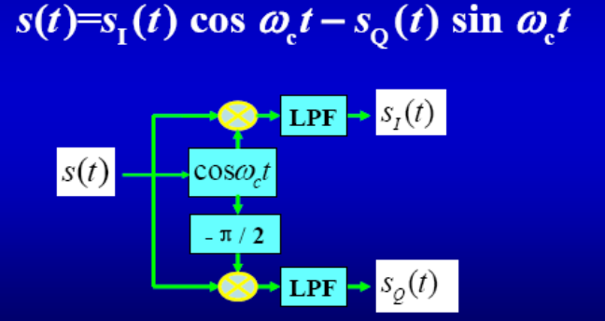
包络检测：
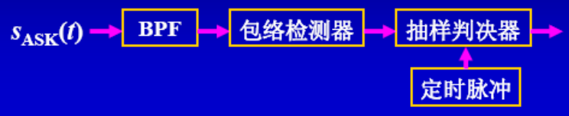
相干检测：
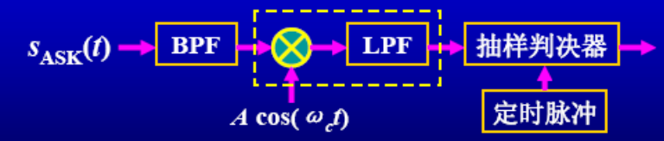
鉴频器：
鉴相器：
模拟调制：
调制解调器的原理和应用：为了在两台远距离的计算机（或其它数据终端设备DTE）之间传递数据，双方必须通过串口利用RS232电缆各接一个外置式MODEM，或在计算机扩展槽内各接一个内插式MODEM。在这种工作方式下，MODEM作为数据通信设备（DCE），一方面负责与计算机接口，另一方面与另一个MODEM通信。发送端的MODEM从发送数据终端接收数据，经过调制，将数字信号转换成适合于在电话信道中传输的模拟信号，然后通过模拟电话网发往接收端的MODEM，由它再进行解调，将模拟信号还原为数字信号送给接收端的计算机，从而利用模拟电话网实现远程计算机之间的数据通信。
不管是外部MODEM还是内部MODEM，其完成的功能都基本一样。对于通信发送端来说，MODEM完成的功能可以归纳为如下5项：
（1）接收计算机送来的控制命令和数据；
（2）将数字信号调制成适合于在电话信道中传输的模拟音频信号；
（3）完成和通信对方的协商功能；
（4）把模拟信号送到电话线上；
（5）保护电路，主要是避免电压过高等问题出现。
通信接收端的MODEM完成如下功能：
（1）接收从电话线来的模拟音频信号；
（2）将接收到的模拟信号解调还原为原始的数字信号；
（3）把解调复原出的数字信号送给计算机；
（4）保护电路。显然，MODEM并不改变数据的内容，它只是改变数据的表示形式以便于传输。MODEM是为了在模拟信道上传输数字信号而出现的，它也必然随着以全数字化为目标的ISDN的实现而无必要。
2．3信道编码
码型变换：
- AMI：AMI码又称为传号交替反转码。在AMI码中，二进制的“0”用三元码的“0”来表示，二进制的“1”则交替地变换为“＋1”和“－1”的归零码，通常脉宽为码元周期之半。
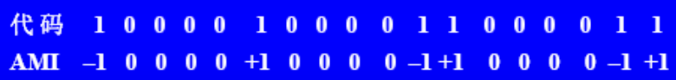
AMI码的优点是无直流分量，低频分量较小。若将基带信号进行全波整流变为二元归零码可以提取定时信号。AMI码具有检错能力，这是因为传号“1”的极性具有交替反转的规律，如果该规律遭到破坏，则说明存在误码。该码的主要缺点是信号的频谱形状与信息中传号率（即出现“1”的概率）有关，当出现连“0”时，提取定时信号困难。
- HDB3：三阶高密度双极性码。编码规则：当代码序列中连“0”的个数小于4 时，则与AMI 码一样；当连“0”的个数大于等于4时，则将每4个连“0”中第4个“0”变换成与其前一非“0”符号（+1或–1）同极性的符号。由于这一变换破坏了AMI码的正、负极性交替，故称此符号为破坏符号，用V表示，即+1用+V表示，–1用–V表示。为了使HDB3码仍具有极性交替的特性，在相邻V符号之间的非“0”符号为偶数个时，再将该4个“0”中的第一个“0 ”变换为+B（即+1）或–B（即–1），B符号前的极性与前一非“0”符号相反，并让后面的非零符号从V符号开始再交替变化，例如
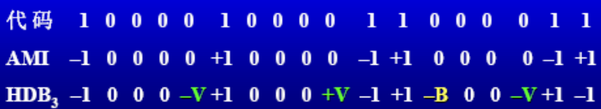
译码规则：只要找到二个同极性的非“0”符号，则后者必为V，由此可将V和它前面的3个符号恢复成4个连“0”符号，再将所有–1变成+1就是原码。
HDB3码保持了AMI码的优点，克服了AMI码在长串“0 ”时不能反映码定时信息的缺点，使码定时信号容易提取。
（3）差分码：差分码又称为相对码，它不是以信号电平的大小取值，而是以电平跳变和不变表示数字信息，分为两种，若以电平跳变表示“1”，不变表示“0”，则称为传号差分码（电报通信中常把“1”称为传号，“0”称为空号），或“1”差分码；若用电平跳变表示“0”，不变表示“1”，则称为空号差分码或“0”差分码。
（4）正交编码：正交编码用2^k位编码比特（组成一个码字）代替k位消息比特。各码字相互正交。
检错编码：只能够发现错误的码称为检错码 检错码，所谓发现错误是指译码后只知道是否有错但不知道错在什么码位上。
纠错编码：能够纠正错误的码称为纠错码 纠错码，所谓纠错是指不但知道是否有错而且还知道错在哪些码位上，因而能够将错误纠正过来。
（1）线性分组码：在线性分组码中，信息码元和监督码元之间的检验关系是线性的，即满足一组线性方程式。
（2）循环码：具有循环移位特性的线性分组码称为循环码。所谓循环移位特性是指：循环码集中任一许用码字经过循环移位后所得到的码字仍为一许用码字。
（3）BCH码：是一类能检测和纠正多个错误的循环码，可以看成是纠单个错误的汉明码的推广。
（4）卷积码：

2．4格式变换
抽样，量化，编码，数据压缩。
2．5加密编码一般原理与模型
模拟加密：模拟加密是对模拟信号的振幅、时间、频率三个参数进行变换以达到加密的目的，加密处理后的输出信号仍为模拟信号。在采用模拟加密技术对模拟信息信号加密处理过程中，一般采用模拟置乱技术，可以用振幅隐蔽法，也可以用置乱法，按时域或频域或二者兼之，将模拟信息信号分割成若干小单元，并进行随机搬移、倒置等置乱变换以破坏信号的原有结构特性而产生类似噪声的模拟信号，藉以达到信息保密传输的目的，在模拟语音或图象通信中有着重要的应用
数字加密：
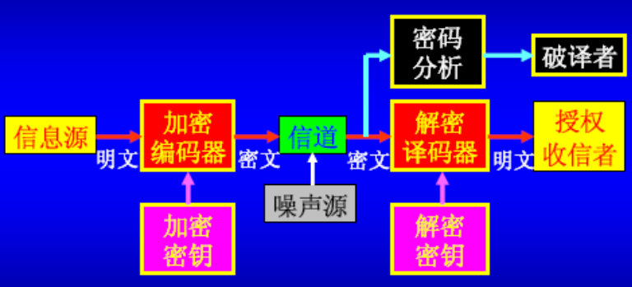
2．6多路复用和多址接入
1）多路复用（MultiplexingMultiplexing））：
多个群频用户复用一个宽带信道（群频复用）。
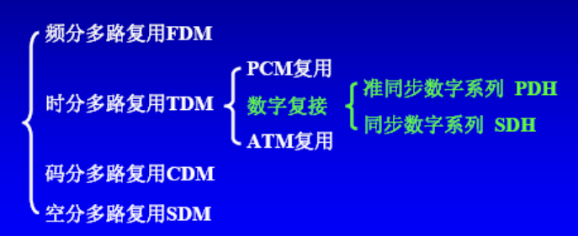
（2）多址接入（Multiple AccessMultiple Access））：
多个射频用户复用一个射频信道（射频复用）。
在无线选址通信中，多址技术主要解决众多用户如何高效共享给定的频谱资源，解决有限的信道资源与用户容量的矛盾。多址方式主要有：
频分多址（FDMA）；
时分多址（TDMA）；
码分多址（CDMA）；
空分多址（SDMA）。
以及它们的组合方式。
2．7基带传输中减小误码的技术措施
（1）提高接收滤波器的输出信噪比可以改善接收机的抗噪声性能：在基带传输系统中，随机噪声是在传输信道中混入的。信号加噪声的混合信号经接收滤波器处理后便进入抽样判决电路，基带信号接收机实质上是线性滤波器加上抽样判决器。由信道加性噪声的干扰所造成的系统的误码率依赖于抽样时刻的信噪比。信噪比越大，误码率越小。要想减小基带传输系统的误码率，就必须设法提高接收机的输出信噪比。目的是找到一个线性滤波器，使得抽样判决器在抽样时刻能得到最大的信噪比。匹配滤波器的输出信号是输入信号的自相关函数。因此，匹配滤波器又可以看作相关器，用相关的方法来实现匹配滤波器。
无码间串扰的基带系统由于加性噪声的影响所造成的误码的统计概率，即误码率只与接收滤波器的输出平均功率信噪比，也即判决器的输入平均功率信噪比S/N(对应Eb/N0)有关，且S/N越大，误码率越小。所以提高接收滤波器的输出信噪比可以改善接收机的抗噪声性能。
在相同的噪声背景和相同的误码率情况下，单极性二元码的平均功率应为双极性二元码平均功率的两倍，或者说在相同信噪功率比的情况下，双极性二元码的误码率低于单极性二元码，所以，一般都采用双极性二元码。
多元码基带传输系统因加性噪声的影响而造成的误码率既与码元电平数M又与平均功率信噪比S/N有关。在平均功率信噪比S/N不变的情况下，M越大，误码率Pe越大；码元电平数M不同的系统，电平数越大的系统保持相同误码率所需加大的信号功率越大
- 消除码间干扰：必须把基带系统的总特性设计成理想低通特性，或者能等效成理想低通特性（具有对称滚降特性）。
（3）均衡技术：各种减少码间干扰的方法，其前提都是要知道信道和某些部件的特性，然后精心设计发送滤波器和接收滤波器，使总的系统特性满足无失真的传输条件。但是实际的信道特性不可能完全知道，而且是经常变化的。尤其是经过交换的线路，每次都不同。此外，也不可能设计出完全满足最佳传输条件的发送与接收滤波器的特性。因此，一个实际的基带传输系统中总是存在不同程度的码间干扰。为此，往往在系统中加入可调滤波器，一般称之为均衡器，用来校正这些失真，使信道达到最小误码率。频域均衡：频域均衡：频域均衡是使整个系统总的传递函数满足无失真的传输条件，往往用来校正幅频特性和群时延。时域均衡：时域均衡是直接从时间响应考虑，使包括均衡器在内的整个系统的冲激响应满足无码间干扰的条件。随着数字信号处理理论和超大规模集成电路的发展，时域均衡已成为当今高速数据传输中使用的主要方法。
（4）再生中继传输：数字基带信号在实际信道中传输时，由于信道的不理想和噪声的干扰，使传输波形幅度减小，波形变坏，这种衰减和失真随着传输距离的增长而愈显著，当传输达到一定距离后，接收端就可能无法识别出收到的信码是“1”还是“0”，这样通信就失去了意义。为了延长通信距离，如同模拟通信加增音站一样，在数字基带信号的传输过程中，也在沿线每隔一定距离加入一个再生中继器。
再生中继的目的是：经过一段距离传输后，虽然信噪比已变得不太大，但数码尚未被恶化到不能识别的程度时，及时识别再生数码原形以防止信道误码，消除不理想信道和噪声的影响的积累。
3．通信系统分析设计
3．1通信系统性能指标：
有效性：是指在给定的信道内传输的信息内容的多少，表征通信系统传输信息的数量指标。
可靠性：是指接收信息的准确程度，表征通信系统传输信息的质量指标。
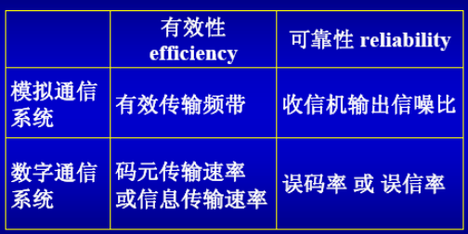
3．2通信系统抗噪声性能分析
二进制数字调制系统的性能比较：在码元速率相同的情况下，ASK、PSK和DPSK系统占据的频带比FSK的窄。所以从信道带宽利用率来看，ASK、PSK和DPSK系统最好，FSK系统较差。在同一类型的相干和非相干系统中，所有的相干方式都比同一类型的非相干方式的抗噪声性能好。但前者需要提取本地相干载波，增加了系统的复杂性。
在不同类型的调制方式中，当Pe相同时，从平均功率信噪比的角度来说，PSK要求的平均功率信噪比比FSK和ASK小3dB，FSK和ASK要求的平均功率信噪比相同；但从瞬时功率信噪比的角度来说，FSK要求的瞬时功率信噪比比ASK小3dB，PSK又比FSK方式小3dB。所以，PSK的抗噪声性能最好。
就频带利用率和抗噪声性能两方面来看，理论上都是PSK系统最佳，DPSK系统次之。考虑到解调PSK信号可能出现相位模糊而使被传输的码元“0”、“1”倒置，而DPSK系统又克服了这一问题，因此在实际应用中，DPSK系统就成为“最佳”系统，得到了广泛的应用。由于非相干FSK系统设备简单，常用于中、低速的数据传输。
3．3误码产生的原因和减小误码的措施
3．4通信系统综合分析计算
模拟信号数字化，对抽样信号进行均匀量化编码：
- 对单极性信号的均匀量化编码：计算量化间隔，量化误差q=+-⊗/2，可采取四舍五入，也可采取取整，重建时，前者为间隔数乘间隔，后者是间隔数加上0。5再乘量化间隔。
- 双极性型号的均匀量化编码：码子首位作为极性码，其余位表示信号绝对值大小
- 信源信息传输速率=（比特数/每样值）*抽样速率。
信道编码是对模拟信号数字化后的信息码字进行纠错检错编码：
（1）（7，4）或（7，3）汉明线性分组码的计算方法，给出生成矩阵G或监督矩阵H，计算编码输出码字：
监督矩阵：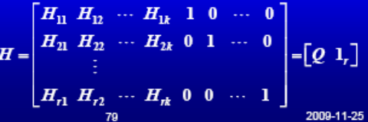其中：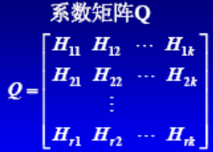
生成矩阵：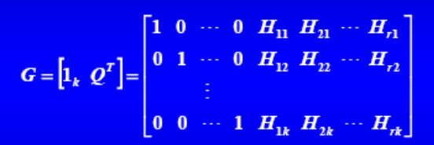
输出码字：C=MG，且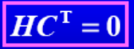
汉明码：
对于任何大于等于3的整数r，必存在一个汉明码，且具有参数：
（n，k）=（2r-1，2r-1-r）
汉明码是能纠正一位错误的线性分组码。监督码元的位数：r=n-k码长（码位数）：n=2r-1信息位的位数k=2r—r eg

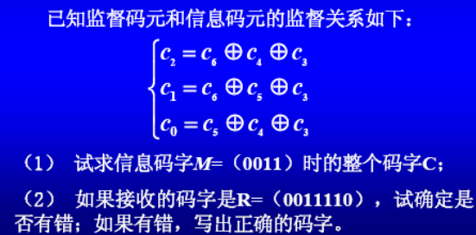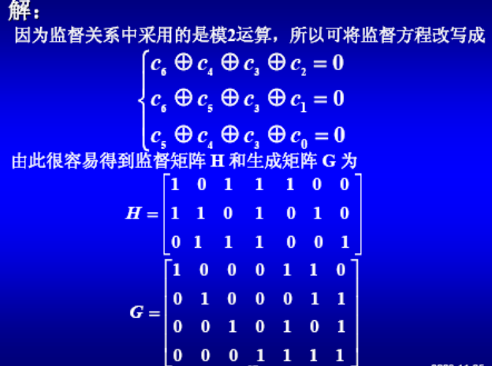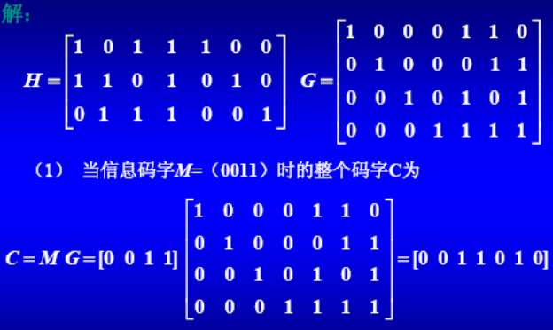
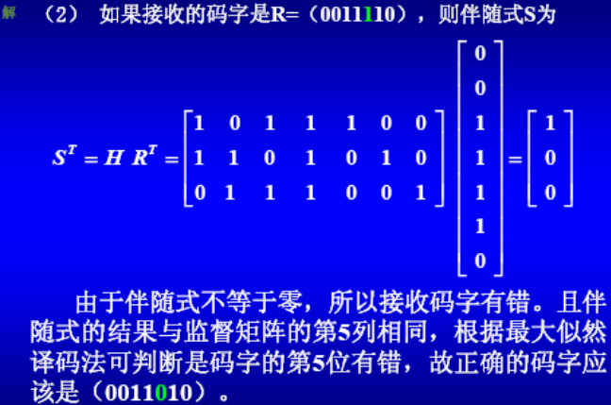

(2)(7,4)，（7，3）汉明循环码的计算方法，给出生成多项式，计算编码输出码字：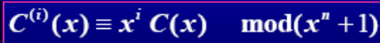eg:
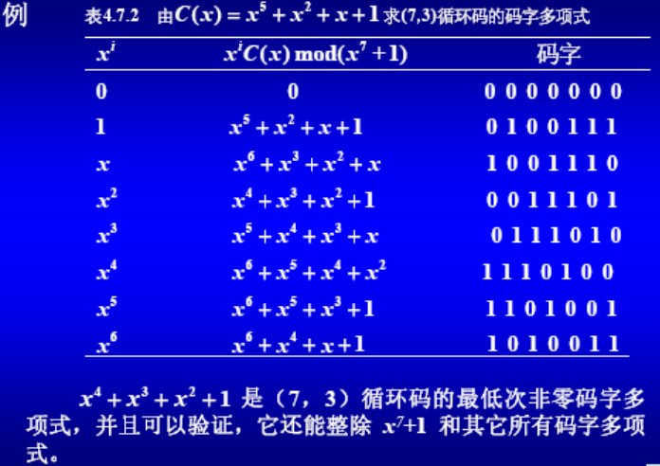
//matlab求多项式余数指令deconv,编码中余数为奇数编码为1，偶数编码为0
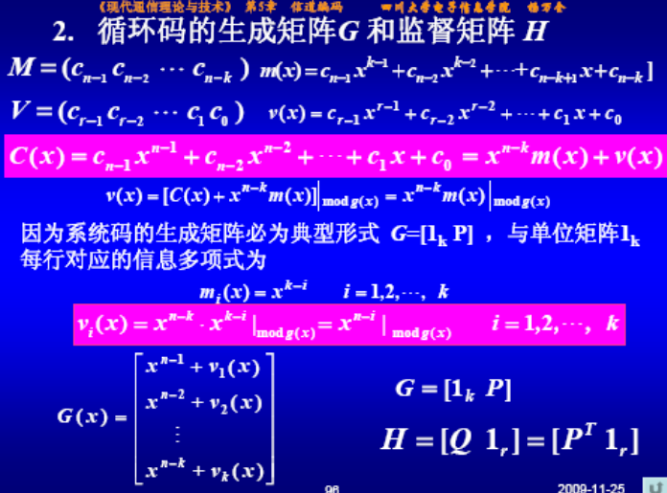
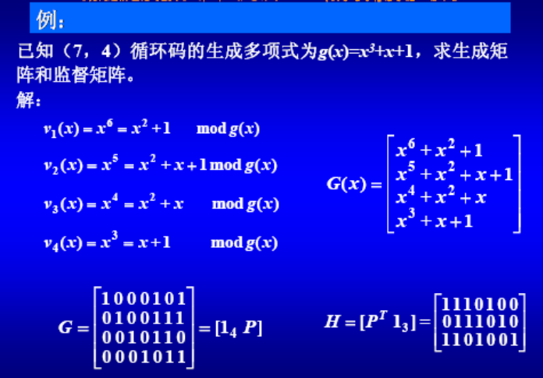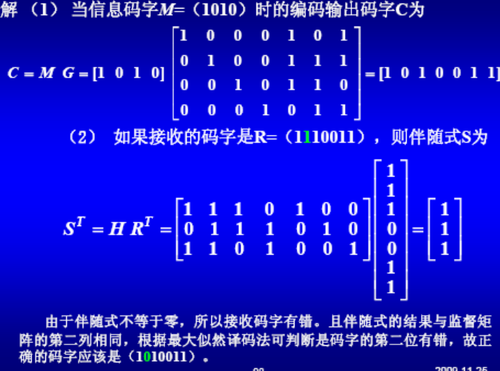
（3）奇（偶）校验码编码方法：奇偶校验码的编码规则是在信息位后加上一位监督位形成具有检错能力的码。如果是偶校验，则要求整个码字中“1”的个数为偶数，如果是奇校验，则要求整个码字中“1”的个数为奇数。
（4）计算信道比特传输率：信道比特传输率=信源比特传输率*n/k。信道码元速率=信道比特传输率*每码元比特数。
数字调制是用信道编码后的信息码字对载波进行调制：
- 由信道编码输出码字和对应的的FSK，PSK，DPSK波形图：
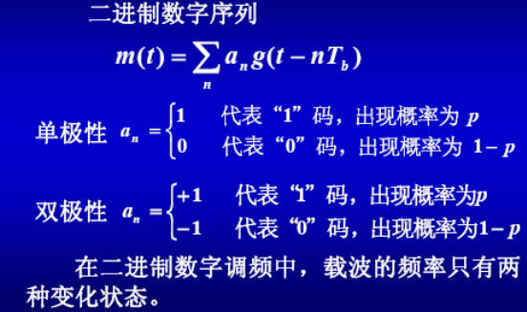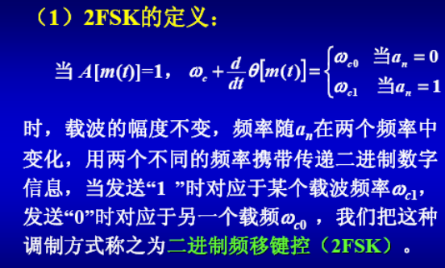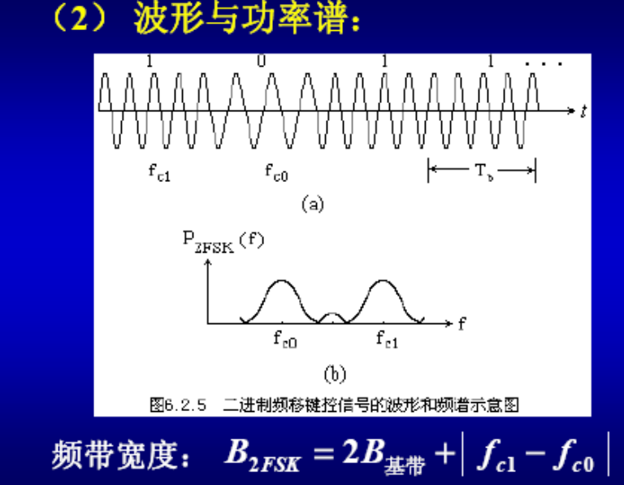
所谓二进制绝对相移键控（二进制绝对相移键控（2PSK2PSK））是用未调载波的相位作为基准的数字调相。它用输入的二进制数字信息信号控制载波初相位θ(an)的变化，使信息“0”和“1”分别对应载波的两个不同初始相位。通常这两个相位相隔π弧度。
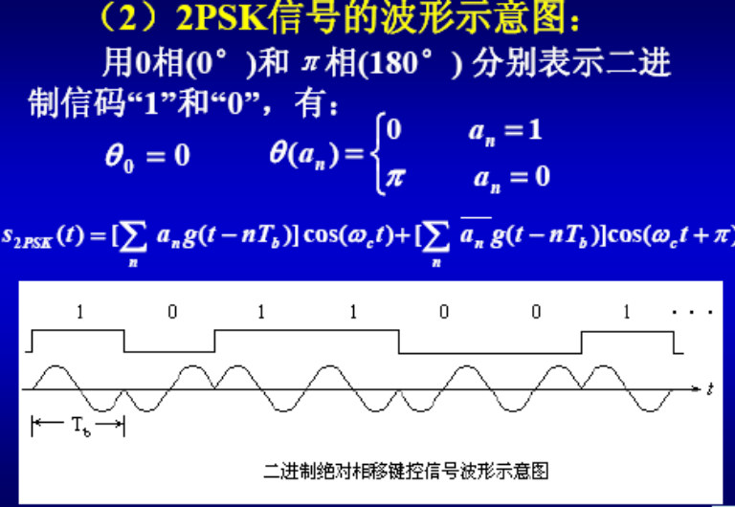
所谓二进制差分（相对）相移键控二进制差分（相对）相移键控（（2DPSK2DPSK））是以相邻前一码元的已调载波相位作为基准的数字调相，是利用载波相位的相对变化来传递数字信息。
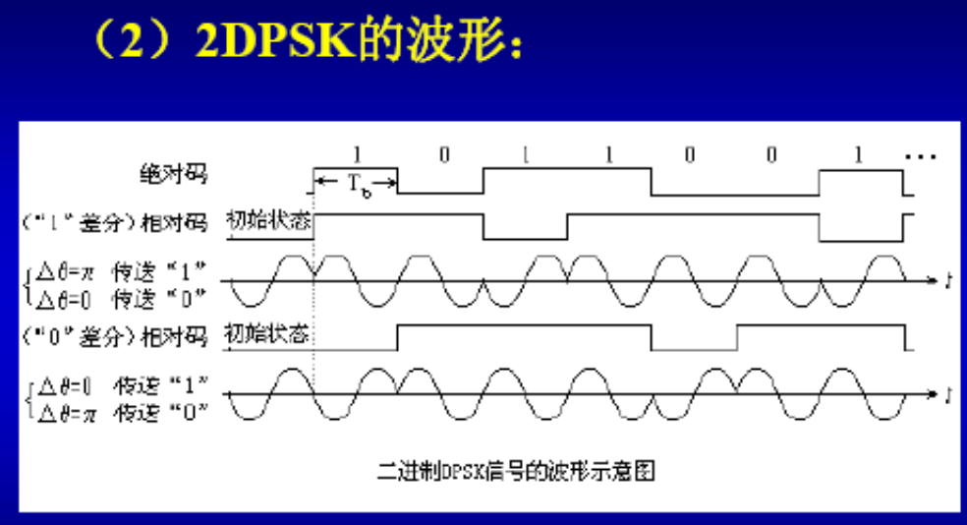
- 对于2DPSK调制，“1”差分和“0”差分的编码译码规则，初始状态的应用。
- 对于多进制数字调制，二进制码到多进制码元的转换方法。
接收端的通信信号处理是发送端的通信信号处理的逆过程：
- 由FSK，PSK，DPSK波形示意图对应的接收码字。
- 对接收的码字进行检错，纠错。
- 计算，模拟信号的重建值。
3．5通信系统设计
系统各理论参数的计算关系：
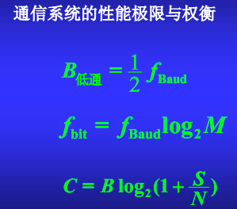
频谱利用率=Rb/B;
Rb=RB*log(M);而RB=1/Tb; 其中Tb是指码元时间；

